***INSTITUTO DE ADMINISTRACION PÚBLICA DEL ESTADO DE CHIAPAS A.C.***

***(IAP CHIAPAS)***

**ASIGNATURA:**

*ESTADISTICA ADMINISTRATIVA*

“REPORTE DE LECTURA Y EJERCICIOS DE ESTADISTICA ADMINISTRATIVA”.

**DOCENTE:**

***DR. ENRIQUE ANTONIO PANIAGUA MOLINA***

**ALUMNO:**

***CÉSAR IVÁN CÓRDOVA VERA***

TAPACHULA, CHIAPAS. A 21 DE SEPTIEMBRE DE 2015

**SELECCIÓN DE LA MUESTRA**

Seleccionar una muestra apropiada para la investigación requiere:

1. Definir los sujetos que van a ser medidos
2. Delimitar la población
3. Elegir el tipo de muestra
4. Definir el tamaño de la muestra
5. Aplicar el procedimiento de selección
6. Obtener la muestra

La muestra: es un subgrupo de la población y puede ser probabilístico o no probabilístico.

Es un subgrupo de la población del cual se población de interés (sobre el cual se recolectarán datos, y que tiene que definirse o delimitarse de antemano con precisión).

**TIPOS DE MUESTRA**

Muestra probabilística-subgrupo de una población en el que todos los elementos de ésta tienen la misma posibilidad de ser elegidos.

Muestra no probabilística o dirigida-subgrupo de la población en la que la elección de los elementos no depende de la probabilidad sino de las características de la investigación.

Una población es el conjunto de todos los casos que concuerdan con una serie de especificaciones. Es preferible entonces establecer con claridad las características de la población, con la finalidad de delimitar cuáles serán los parámetros muéstrales.

La muestra es, en esencia, un subgrupo de la población. Digamos que es un subconjunto de elementos que pertenecen a ese conjunto definido en sus características al que llamamos población.

**MAPAS**

Los mapas son muy útiles como marco de referencia en muestras de racimos. Por ejemplo, un investigador quiere saber qué motiva a los compradores de las tiendas de autoservicio. A partir de una lista de tiendas de cada cadena competidora, marca sobre un mapa de la ciudad, todas las tiendas de autoservicios, las cuales constituyen una población de racimos, pues en cada tienda seleccionada entrevistará a un número de gentes. El mapa le permite ver la población (tiendas de autoservicio) y su situación geográfica, de manera que existan zonas donde coexistan diferentes tiendas competidoras, para asegurarse de que el consumidor de la zona tenga todas las posibles alternativas.

**PERIODOS REGISTRADOS**

En la investigación que se vincula con sesiones terapéuticas, entrevistas con pacientes o reos, etc., se dispone de los listados de archivos que por lo común guardan las instituciones. El investigador debe buscar posibles listados o bases de datos en cualquier parte para que pueda obtener el tamaño de su población. Por ejemplo, para analizar anuncios en los medios electrónicos de comunicación, hay empresas que tienen un registro de todos los anuncios transmitidos; la hora exacta y el canal o frecuencia radial en que fueron difundidos, su duración, la versión del anuncio de que se trata, etc. El ingenio es el propio límite para ello.

**TAMAÑO ÓPTIMO DE UNA MUESTRA**

Las muestras probabilísticas requieren dos procedimientos básicos: 1) la determinación del tamaño de la muestra y 2) la selección aleatoria de los elementos muéstrales. El primer procedimiento fue descrito en su modalidad más simple en la sección sobre el tamaño de la muestra. Precisar adecuadamente el tamaño de la muestra puede tomarse muy complejo, esto depende del problema de investigación y la población a estudiar. Para el alumno y el lector en general, será muy útil comparar qué tamaño de muestra han empleado otros investigadores, a la luz de la revisión de la literatura.

**Ejercicio 1**

* Si la señora López compra una de las casas anunciadas para su venta en un diario de TGZ, T es el evento de que la casa tiene tres o más baños, U es el evento de que tiene una chimenea, V es el evento de que cuesta más de $ 100 mil pesos y W es el evento de que es nueva.
* Describa (con palabras) cada uno de los siguientes eventos:

T’= Casa con 2 baños

U’= Casa sin chimenea

V’= Casa con valor menor a 100 mil pesos

W´= La casa no es nueva

T ∩ U= Buena casa con tres baños y chimenea óptimas condiciones

T ∩ V= Excelente casa con más de 3 baños precio mayor a 100 mil pesos

U’ ∩ V= La chimenea necesita reparaciones y cuesta más de 100 mil pesos

V U W= Casa nueva con valor mayor a 100 mil pesos

V’ U W= Casa nueva con un valor menor a 100 mil pesos

T U U= Casa con 3 baños y chimenea

T U V= Casa con 3 baños con precio mayor a 100 mil pesos

V ∩ W= Precio mayor a 100 mil pesos, casa nueva

**Ejercicio 2**

Un dado está arreglado de manera que cada número impar tiene el doble de probabilidad de ocurrir que un número par. Encuentra P(B), donde B es el evento que un número mayor que 3 ocurra en un solo tiro del dado.

* Espacio muestral                            S= ( 1,2,3,4,5,6)
* Sub conjunto B                              B=(4,5,6)
* Probabilidad
  + Si **x** es la probabilidad que ocurra un número par, **2** sería la probabilidad que ocurra un número impar.
  + Entonces, encontramos que: 4+ x + 5 + x + 6 + x = 1
* Esto se debe al postulado 2
* La P(B) sería: 4/9

P(B) = 1/9+2/9+1/9= 4/9

**Ejercicio 3**

Calcula la muestra para una población desconocida con un 96% de confianza y 10% error. Para una prevalencia de .5 y .7

*FÓRMULA*

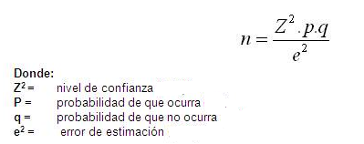

Z²α= 1.7506

P= .5

.q= 1-p = (1-.5) = .5

.i= .10

n= (1.7506)²(.5)(.5) = (3.064)(.5)(.5) = (3.064)(.25) =

         (.10)²                   .01                  .01

n= 76.61 = 77

**Ejercicio 4**

Calcula la muestra para una población de 350,000 familias, con un 99% de confianza y 5% error. Para una prevalencia de .5 y .7

FÓRMULA

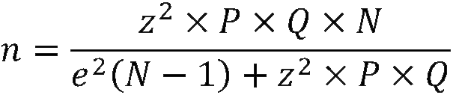

Para una prevalencia de 0.5

Z²α= 1.7506

P= .5

.q= 1-p = (1-.5) = .5

.e= .05

n= (2.3263)² (350000)(.5)(.5)             =       (5.4116)(350000)(.25)             =

      (.05)²(350000-1)+ (2.3263)²(.5) (.5)      (0.0025)(349999)+(5.4116)(.25)

n=  473515                 =         473515     =

    (874.9975)+1.3529            876.3504

**n= 540.326 = 540**

**Para una prevalencia de 0.7**

Z²α= 1.7506

P= .5

.q= 1-p = (1-.7) = .3

.e= .05

n= (2.3263)² (350000)(.7)(.3)             =       (5.4116)(350000)(.21)             =

(.05)²(350000-1)+ (2.3263)²(.7) (.3)      (0.0025)(349999)+(5.4116)(.21)

n=  397752.60           =      397752.60     =

    (874.9975)+1.364              876.1339

**n= 453.98 = 454**

**Ejercicio 5**

De una Población de 1,176 padres de familia de la Cd. de Tuxtla Gutiérrez. Se pretende conocer la aceptación de los programas educativos mediante caricaturas. se pretende obtener una muestra par saber el número de entrevistas y con ello obtener información estadísticamente confiable. Se asume un error estándar de 1.5% con un nivel de confiabilidad del 90%

 Fórmula:



Datos:

N=1176

Z=1.2815

p=0.5

q= 0.5

i=0.015

n= (1.2815)² (1176)(.5)(.5)             =       (1.6422)(1176)(.25)             =

  (.015)²(1176-1)+ (1.2815)²(.5) (.5)      (0.000225)(1175)+(1.6422)(.25)

n=  482.8068           =      482.8068     =

    (0.2643)+0.2643             0.6746

n=715.48 = 715

**EJERCICIO 6**

* Son los resultados de preguntarle la estatura a 60 trabajadores del departamento de limpia municipal de SCLC.
* Obtén la media aritmética (para datos agrupados)
* Obtén la desviación estándar y la varianza (para datos agrupados)
* Interpreta los resultados

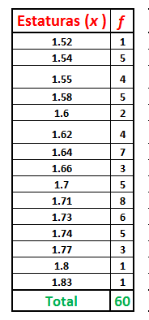

|  |  |  |  |  |
| --- | --- | --- | --- | --- |
| **Estaturas (X)** | **f** | **Ni** | **xi * fi** | **xi 2 * fi** |
| 1.52 | 1 | 1 | 1.52 | 2.3104 |
| 1.54 | 5 | 6 | 7.7 | 11.858 |
| 1.55 | 4 | 10 | 6.2 | 9.61 |
| 1.58 | 5 | 15 | 7.9 | 12.482 |
| 1.6 | 2 | 17 | 3.2 | 5.12 |
| 1.62 | 4 | 21 | 6.48 | 10.4976 |
| 1.64 | 7 | 28 | 11.48 | 18.8272 |
| 1.66 | 3 | 31 | 4.98 | 8.2668 |
| 1.7 | 5 | 36 | 8.5 | 14.45 |
| 1.71 | 8 | 44 | 13.68 | 23.3928 |
| 1.73 | 6 | 50 | 10.38 | 17.9574 |
| 1.74 | 5 | 55 | 8.7 | 15.138 |
| 1.77 | 3 | 58 | 5.31 | 9.3987 |
| 1.8 | 1 | 59 | 1.8 | 3.24 |
| 1.83 | 1 | 60 | 1.83 | 3.3489 |
| Total | 60 |  | 99.66 | 165.8978 |

**Desviación estándar para datos agrupados:**

**1.- Media Aritmetica**

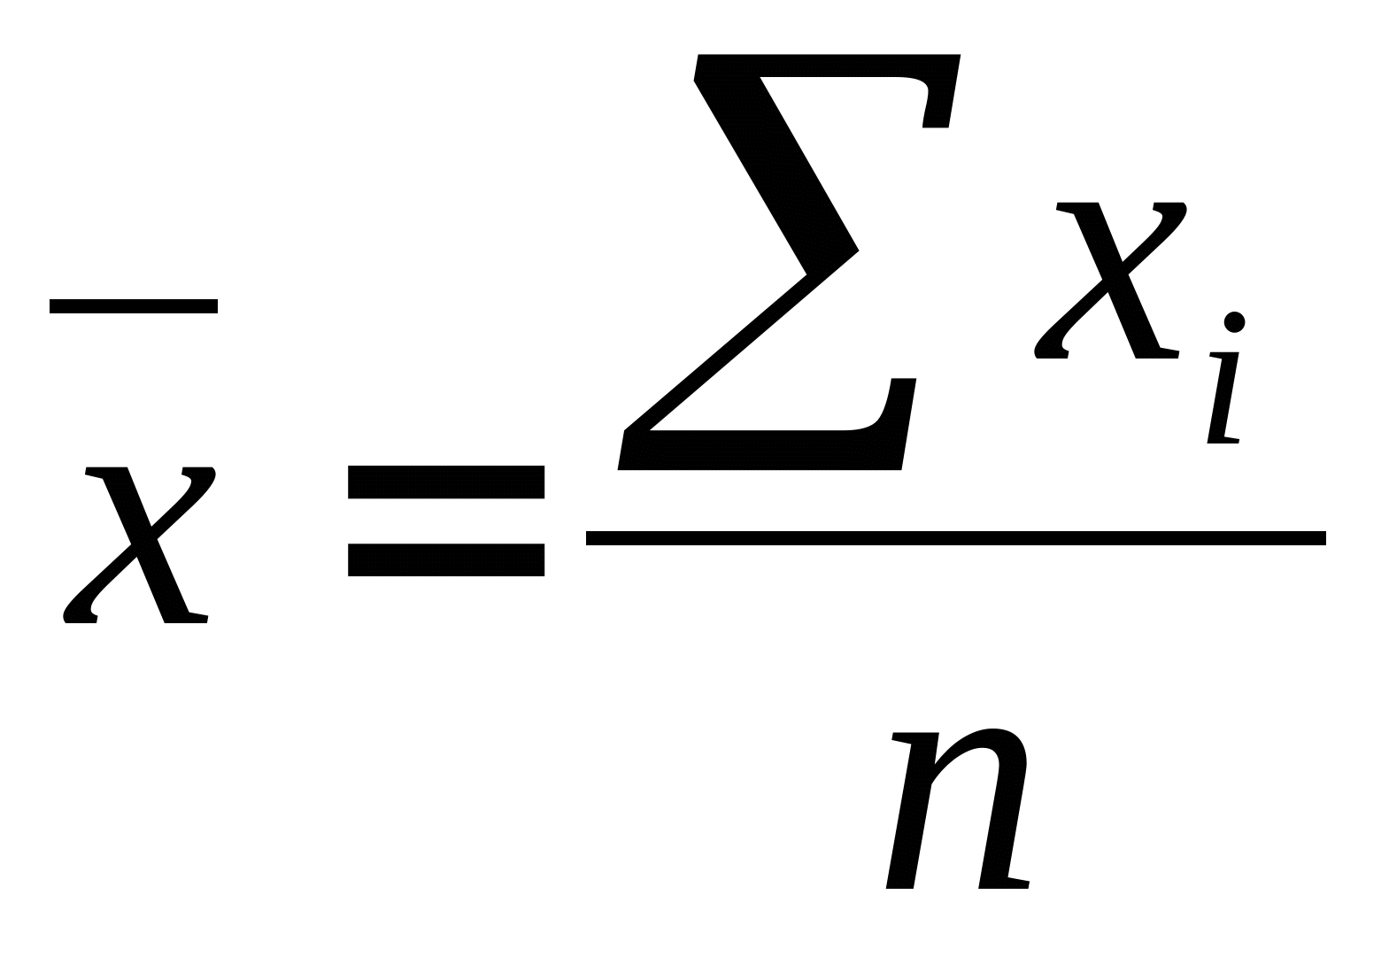

X = 99.66/60= 1.661

**DESVIACION ESTANDAR**

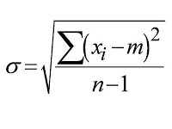

0.077736

**VARIANZA:**

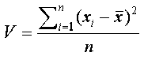

V= 0.006042